Акция по утилизации сломанных электроприборов состоится в СЗАО
13.04.2016
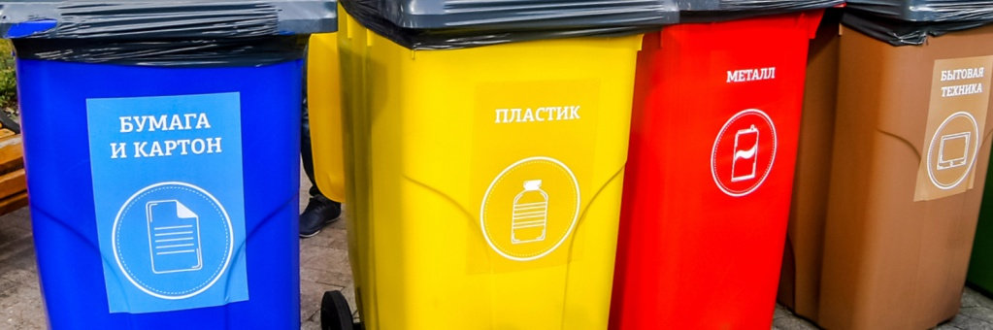
В СЗАО состоится акция, позволяющая сдать в утилизацию бытовую технику, которая пришла в негодность.
Акция, направленная на сбор сломанной бытовой техники для дальнейшей утилизации, состоится 16 апреля 2016 года.
Сдать электролом на переработку можно будет в пункте у дома 15 по улице Маршала Василевского, у дома 19 по улице Маршала Катукова, у входа в парк «Северное Тушино» со стороны улицы Фомичёвой и у дома 16 по улице Пенягинской. Таким образом жители СЗАО смогут обратиться в любую из четырех окружных площадок для сдачи бытовой техники. В утилизацию можно сдавать телевизоры, кухонные комбайны, утюги и так далее. Исключение составляют только стиральные машины и холодильники.
«Бытовые приборы содержат свинец, кадмий, поливинилхлорид, броморганические добавки и другие вредные вещества, которые нельзя выбрасывать на помойку, их необходимо утилизировать», — рассказала волонтёр движения «Раздельный сбор» по СЗАО Анастасия Власихина.
Уточнить время работы передвижных пунктов и получить другую информацию можно у волонтёра движения «Раздельный сбор» Анастасии Власихиной. Телефон: 8 (926) 400-22-43. Электронная почта: tofslaa@yandex.ru

Адрес страницы: http://tushino-juzhnoe.mos.ru/rubric/detail/2767817.html
Управа района Южное Тушино города Москвы

